**Скакун Зеновия (Skakunowa Zienowia)**

14 июня 1812 г – отпевание, умерла в возрасте 48 лет (родилась около 1764 г) (НИАБ 136-13-919, лист 24, №10/1812-у (ориг)).

**НИАБ 136-13-919:** Лист 24. **Метрическая запись №10/1812-у (ориг).**

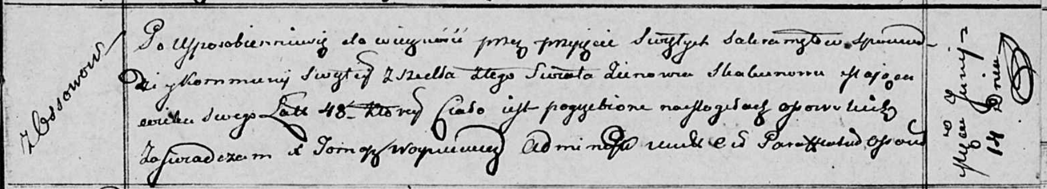

Осовская униатская церковь. 14 июня 1812 года. Метрическая запись об отпевании.

Skakunowa Zienowia – умершая, 48 лет, с деревни Осово, похоронена на кладбище деревни Осово.

Woyniewicz Tomasz – ксёндз.